细胞的增殖及有丝分裂实验
1．[2014·天津卷] 二倍体生物细胞正在进行着丝点分裂时，下列有关叙述正确的是( )
A．细胞中一定不存在同源染色体
B．着丝点分裂一定导致DNA数目加倍
C．染色体DNA一定由母链和子链组成
D．细胞中染色体数目一定是其体细胞的2倍
1．C [解析] 二倍体生物细胞进行着丝点分裂时，细胞处于有丝分裂后期或减数第二次分裂后期，前者细胞中存在同源染色体，A项错误。着丝点分裂导致染色体数目加倍，但DNA数目不变，B项错误。DNA复制方式为半保留复制，则DNA中一定有一条母链和一条子链，C项正确。有丝分裂后期染色体数目增加，是体细胞染色体数目的2倍，减数第二次分裂后期，染色体数也暂时加倍，但与体细胞中染色体数相等，D项错误。

1．[2014·重庆卷] 下列与实验有关的叙述，正确的是( )
A．人的口腔上皮细胞经处理后被甲基绿染色，其细胞核呈绿色
B．剪取大蒜根尖分生区，经染色在光镜下可见有丝分裂各时期
C．叶绿体色素在层析液中的溶解度越高，在滤纸上扩散就越慢
D．在光镜的高倍镜下观察新鲜菠菜叶装片，可见叶绿体的结构
1．A [解析] 人体口腔上皮细胞DNA主要分布在细胞核，DNA被甲基绿染成绿色，A项正确。在观察大蒜根尖细胞有丝分裂实验中，需经过解离、漂洗、染色、制片等过程才能对细胞进行观察，B项错误。叶绿体色素在层析液中的溶解度越高，在滤纸上扩散的速度越快，C项错误。在光镜下观察新鲜菠菜叶装片，可以看到呈球形或椭球形的叶绿体，但其亚显微结构需在电子显微镜下才能观察到，D项错误。www.21-cn-jy.com

5．[2014·四川卷] 油菜物种甲(2n＝20)与乙(2n＝16)通过人工授粉杂交，获得的幼胚经离体培养形成幼苗丙，用秋水仙素处理丙的顶芽形成幼苗丁，待丁开花后自交获得后代戊若干。下列叙述正确的是( )【21·世纪·教育·网】
A．秋水仙素通过促进着丝点分裂，使染色体数目加倍
B．幼苗丁细胞分裂后期，可观察到36或72条染色体
C．丙到丁发生的染色体变化，决定了生物进化的方向
D．形成戊的过程未经过地理隔离，因而戊不是新物种
5．B [解析] 本题考查了生物进化、染色体变异及秋水仙素的作用。秋水仙素抑制纺锤体的形成，A项错误。幼苗丁来源于秋水仙素对杂交幼苗丙的顶芽的处理，并不一定能使所有的细胞都发生染色体加倍，如果染色体没有加倍，则细胞中染色体数为18条，有丝分裂后期由于复制产生的染色单体分开成为子染色体，使染色体加倍为36条；如果染色体加倍，则细胞中的染色体数为36条，有丝分裂后期变为72条，B项正确。生物进化的方向由自然选择决定，可遗传变异为进化提供原材料，C项错误。地理隔离不是新物种形成的必要条件，D项错误。www-2-1-cnjy-com

4．[2014·山东卷] 下列有关实验操作的描述，正确的是( )
A．鉴定待测样液中的蛋白质时，先加NaOH溶液，振荡后再加CuSO₄溶液
B．制作细胞的有丝分裂装片时，洋葱根尖解离后直接用龙胆紫溶液染色
C．低温诱导染色体加倍实验中，将大蒜根尖制成装片后再进行低温处理
D．探究温度对酶活性的影响时，将酶与底物溶液在室温下混合后于不同温度下保温
4．A [解析] 鉴定蛋白质的试剂为双缩脲试剂，该试剂使用时应先加NaOH溶液，再加CuSO₄溶液，A项正确。制作洋葱根尖细胞有丝分裂装片的正确顺序是：解离→漂洗→染色→制片，B项错误。低温诱导染色体加倍实验中，应首先对大蒜根尖低温处理，诱导分生区细胞染色体加倍，再制作装片，C项错误。探究温度对酶活性的影响时，不同组的酶和底物混合前应先保温到实验温度，若在室温下混合再在不同温度下保温，则达到实验温度时，反应可能已发生，D项错误。 21*cnjy*com

24．[2014·广东卷] (双选)以下选项正确的是( )
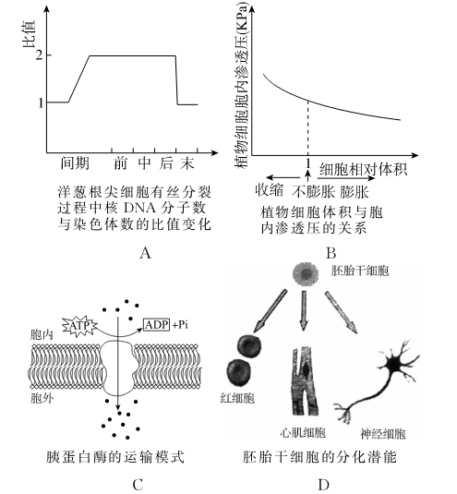
24．BD [解析] 图A表示洋葱根尖细胞有丝分裂过程，在细胞分裂间期，完成DNA分子复制和有关蛋白质的合成，但染色体数目不变，故核DNA分子数/染色体的比值从1逐渐变成2，有丝分裂后期，由于着丝点分裂，染色单体分开成为染色体，此时核DNA分子数/染色体的比值等于1，图示分裂后期该比值为2，A项错误。植物细胞吸水膨胀，会使细胞液的浓度降低，即胞内渗透压降低，反之升高，B项正确。胰蛋白酶属于分泌蛋白，其排出细胞的方式是胞吐，消耗能量，不需要细胞膜上载体的参与，C项错误。胚胎干细胞是全能干细胞，能分裂、分化成各种细胞，D项正确。【21cnj*y.co*m】

5．[2014·浙江卷] 某哺乳动物体细胞在培养中能够分裂，在培养过程中将适量的³HTdR(³H标记的胸腺嘧啶脱氧核苷)和某促进细胞分裂的药物加入到培养液中，培养一段时间，可观察和测量到( )【出处：21教育名师】
A．G₁期变短，该期有大量³HTdR进入细胞核
B．S期变长，该期有DNA复制和核糖体的增生
C．G₂期变短，该期细胞核中有组蛋白
D．M期相对较短，该期细胞的核膜始终完整
5．C [解析] 本题考查的是细胞的有丝分裂过程。G₁期发生合成DNA所需蛋白质的合成和核糖体的增生，A项错误。S期进行DNA的合成，B项错误。G₂期是有丝分裂所必需的蛋白质的合成，此时仍有细胞核，细胞核内有染色体，染色体中蛋白质分为组蛋白和非组蛋白，C项正确。M期的前期核膜开始解体，D项错误。【版权所有：21教育】

12．[2014·江苏卷] 下图为动物细胞分裂中某时期示意图，下列相关叙述正确的是( )
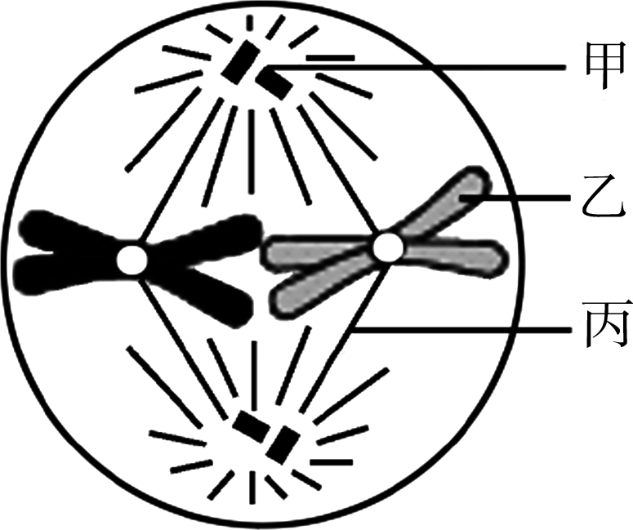
A．甲在分裂前期倍增并移向细胞两极
B．乙和丙在组成成分上差异很大
C．该时期细胞中染色体数是体细胞染色体数的两倍
D．该时期通过核孔进入细胞核的物质减少
12．B [解析] 图示细胞中甲是中心体，它在间期复制倍增，有丝分裂前期移向细胞两极，A项错误。乙是染色体，其成分是DNA和蛋白质，丙是星射线，其成分为蛋白质，所以二者组成成分差异大，B项正确。图示该时期着丝点都排在赤道板上且有同源染色体，判定细胞处于有丝分裂中期，所以该时期细胞中染色体数目和体细胞染色体数目相同，C项错误。核膜在有丝分裂前期就已经解体，图示中期细胞物质无需经过核孔进入细胞核，D项错误。21*cnjy*com

20．[2014·江苏卷] 关于基因控制蛋白质合成的过程，下列叙述正确的是( )
A．一个含n个碱基的DNA分子，转录的mRNA分子碱基数是n/2个
B．细菌的一个基因转录时两条DNA链可同时作为模板，提高转录效率
C．DNA聚合酶和RNA聚合酶的结合位点分别在DNA和RNA上
D．在细胞周期中，mRNA的种类和含量均不断发生变化
20．D [解析] 一个DNA分子上有多个基因，当RNA聚合酶结合到某个基因的启动子后该基因就开始转录，而且非编码区不转录，只有编码区才可能转录mRNA，故mRNA的碱基数远少于n/2个，A项错误。转录时以DNA的一条链为模板合成mRNA，B项错误。DNA聚合酶和RNA聚合酶的结合位点都在DNA上，C项错误。细胞周期中，分裂间期中的G₁、G₂期完成不同蛋白质的合成，即基因选择性转录出不同mRNA，间期中的S期DNA复制时及分裂期染色体高度螺旋化时，RNA含量均下降，D项正确。

1．[2014·海南卷] 下列植物细胞中，适合观察细胞有丝分裂的是( )
A．蚕豆叶肉细胞
B．洋葱鳞片叶表皮细胞
C．蚕豆根尖分生区细胞
D．洋葱根尖伸长区细胞
1．C [解析] 蚕豆的叶肉细胞、洋葱鳞片叶的表皮细胞、洋葱根尖的伸长区细胞均已发生了分化，失去了分裂能力，而蚕豆根尖的分生区细胞具有分裂周期，细胞分裂旺盛，故选C项。2·1·c·n·j·y

29．[2014·新课标全国卷Ⅰ] 回答下列问题：
(1)在观察大蒜根尖细胞有丝分裂的实验中，常用盐酸酒精混合液处理根尖，用龙胆紫溶液染色，实验中，盐酸酒精混合液的作用是________________；龙胆紫溶液属于________性染料，能够使细胞中的________着色。21教育名师原创作品
(2)用光学显微镜观察细胞，可以看到细胞核。细胞核的功能可概括为________________________________________________________________________
________________________________________________________________________。
29．(1)使组织中的细胞相互分离 碱 染色体
(2)细胞核是细胞内遗传物质储存、复制和转录的主要场所，是细胞代谢和遗传的控制中心
[解析] (1)盐酸酒精混合液作为解离液，用于解离过程，解离的作用是用药液使组织中的细胞相互分离开来。龙胆紫溶液用于染色过程，能使细胞核中的染色体着色。
(2)对细胞核功能较为全面的阐述应该是，细胞核是细胞内遗传物质储存、复制和转录的主要场所，是细胞代谢和遗传的控制中心。

28．[2014·江苏卷] 某研究者用非洲爪蟾性腺为材料进行了下列实验。请回答下列问题：
(1)对非洲爪蟾的精巢切片进行显微观察，绘制了以下示意图。
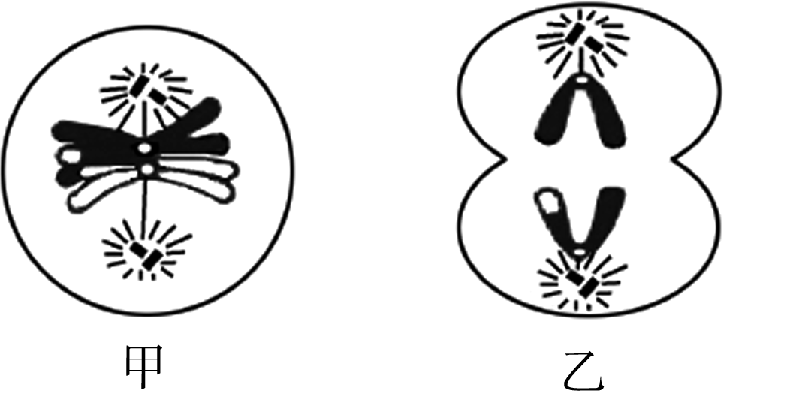
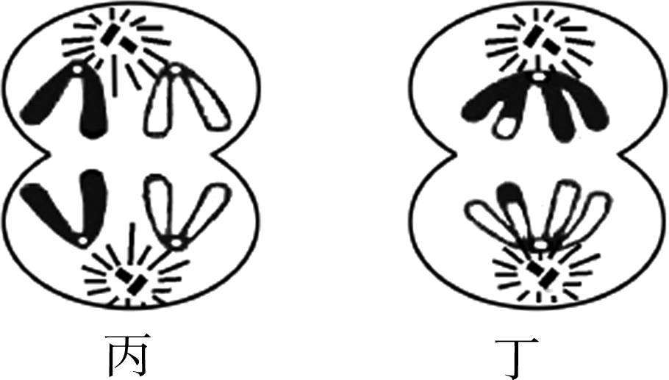
上图中甲、乙、丙、丁细胞含有同源染色体的有________；称为初级精母细胞的有________。
丁细胞中染色体的互换区段内同一位点上的基因__________(填“相同”“不相同”或“不一定相同”)。
(2)如对卵巢切片进行显微观察，无法看到和乙细胞同时期的细胞，其原因是________________。
(3)该研究者进行了一系列“诱导早期卵母细胞成熟的物质”实验，结果如下：

由实验一可得出推论：____________________________含有可以诱导卵母细胞成熟的物质。
由实验二可得出推论：这种诱导早期卵母细胞成熟的“促成熟因子”的化学成分是________；孕酮在实验二中的作用是__________________________________________。
28．(1)甲、丙、丁 甲、丁 不一定相同 (2)卵母细胞在卵巢中不能分裂到该时期 (3)成熟卵细胞的细胞质 蛋白质 诱导早期卵母细胞合成“促成熟因子”
[解析] (1)根据图中各细胞染色体行为及形态判断所处分裂时期分别是：甲减数第一次分裂中期，乙减数第二次分裂后期，丙有丝分裂后期，丁减数第一次分裂后期。有丝分裂及减数第一次分裂过程中的细胞都有同源染色体，图示含同源染色体的有甲、丙、丁；减数第一次分裂过程中的细胞称为初级精母细胞，图示能称为初级精母细胞的是甲、丁；丁细胞染色体互换现象发生在同源染色体的非姐妹染色单体的对应位点上，可能是相同基因或者等位基因互换，所以互换区段基因不一定相同。
(2)乙是处于减数第二次分裂后期的细胞，若图片为卵巢切片，而卵巢内只有初级卵母细胞，在排卵前后发生减数第一次分裂，排到输卵管中与精子接触时才能发生减数第二次分裂，所以卵巢无法找到乙细胞同时期细胞。
(3)实验一的变量是注入细胞质的来源细胞为早期卵母细胞或者成熟卵细胞，对照结果发现只有在注入成熟卵细胞少量细胞质后早期卵母细胞发育成为成熟卵细胞，说明成熟卵细胞的细胞质有诱导卵母细胞成熟的物质；实验二早期卵母细胞在添加孕酮的时候发生了与实验一注入成熟卵细胞细胞质的相同结果，说明孕酮激素能诱导早期卵母细胞合成“促成熟因子”，而早期卵母细胞在添加孕酮和蛋白质合成抑制剂后，不能诱导促使早期卵母细胞成熟，说明孕酮诱导合成的“促成熟因子”的化学成分为蛋白质。

细胞的分化、衰老、凋亡和癌变
2． [2014·新课标全国卷Ⅱ] 同一动物个体的神经细胞与肌细胞在功能上是不同的，造成这种差异的主要原因是( )
A．二者所处的细胞周期不同
B．二者合成的特定蛋白不同
C．二者所含有的基因组不同
D．二者核DNA的复制方式不同
2．B [解析] 同一动物个体的神经细胞和肌细胞都是由同一个受精卵分裂、分化而来，所以二者含有相同的基因组，C项错误。神经细胞与肌细胞都是高度分化的细胞，没有连续分裂的能力，所以不存在细胞周期，A项错误。核DNA的复制方式都是半保留复制，D项错误。细胞分化是基因选择性表达的结果，在不同类型的细胞中表达的基因不一样，导致合成的特定蛋白不相同，B项正确。21·世纪*教育网

7． [2014·四川卷] TGFβ₁Smads是一条抑制肿瘤的信号传递途径。研究表明，胞外蛋白TGFβ₁与靶细胞膜上受体结合，激活胞内信号分子Smads，生成复合物转移到细胞核内，诱导靶基因的表达，阻止细胞异常增殖，抑制恶性肿瘤的发生。下列叙述错误的是( )
A．恶性肿瘤细胞膜上糖蛋白减少，因此易分散转移
B．从功能来看，复合物诱导的靶基因属于抑癌基因
C．复合物的转移实现了细胞质向细胞核的信息传递
D．若该受体蛋白基因不表达，靶细胞仍能正常凋亡
7．D [解析] 本题考查了细胞的癌变、凋亡等相关知识。恶性肿瘤细胞是癌细胞，其细胞膜上的糖蛋白减少，使细胞间的黏着性降低，因此易分散转移，A项正确。通过题目信息可知，复合物转移到细胞核内，诱导靶基因表达，能抑制恶性肿瘤的发生，故靶基因与抑癌基因的功能相同，B项正确。通过题目可知，复合物也属于信号物质，可起到信息传递的作用，C项正确。若受体蛋白基因不表达，则无法形成受体，也就无法将抑制肿瘤的信号传递到细胞核，恶性肿瘤细胞保持无限增殖能力而无法凋亡，D项错误。

3．[2014·山东卷] 神经系统正常发育过程中神经细胞数量的调节机制如图所示。下列说法正确的是( )[来源:学科网]
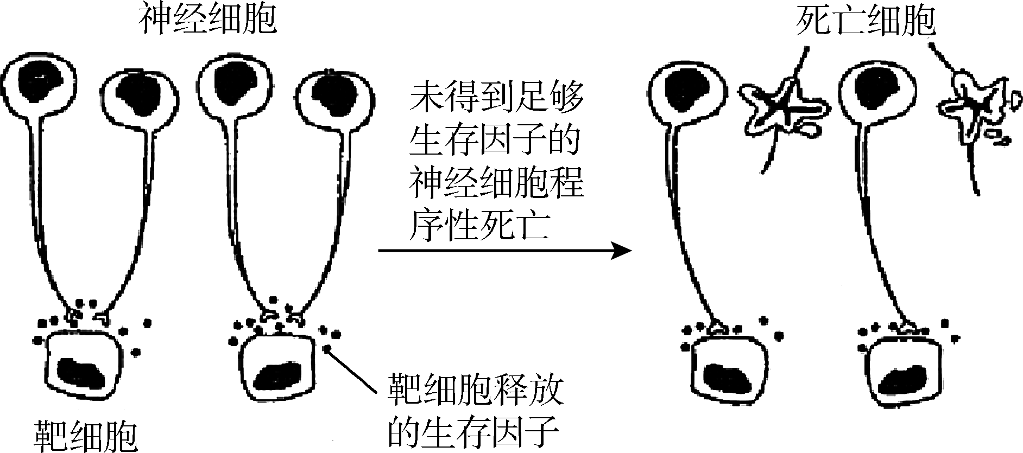
A．细胞程序性死亡不利于神经系统正常发育
B．生存因子影响了神经细胞的基因表达
C．神经细胞与靶细胞间通过电信号传递信息
D．死亡细胞被吞噬细胞清除属于细胞免疫
3．B [解析] 细胞程序性死亡对机体的生长发育具有积极作用，有利于神经系统的正常发育，A项错误。细胞的生存和程序性死亡是基因选择性表达的结果，分析图示可知，生存因子影响了不同神经细胞的基因表达，从而导致部分神经细胞死亡，部分神经细胞生存，B项正确。由图示可知，神经细胞和靶细胞之间通过生存因子传递信息，属于体液调节的范畴，C项错误。吞噬细胞吞噬死亡细胞属于非特异性免疫，D项错误。

3．[2014·安徽卷] 分别用β 珠蛋白基因、卵清蛋白基因和丙酮酸激酶(与细胞呼吸相关的酶)基因的片段为探针，与鸡的成红细胞、输卵管细胞和胰岛细胞中提取的总RNA进行分子杂交，结果见下表(注：“＋”表示阳性，“－”表示阴性)。下列叙述不正确的是( )

探针  细胞总RNA | β 珠蛋  白基因 | 卵清蛋  白基因 | 丙酮酸激  酶基因
成红细胞 | ＋ | － | ＋
输卵管细胞 | － | ＋ | ＋
胰岛细胞 | － | － | ＋
A.在成红细胞中，β 珠蛋白基因处于活动状态，卵清蛋白基因处于关闭状态
B．输卵管细胞的基因组DNA中存在卵清蛋白基因，缺少β 珠蛋白基因
C．丙酮酸激酶基因的表达产物对维持鸡细胞的基本生命活动很重要
D．上述不同类型细胞的生理功能差异与基因的选择性表达有关
3．B [解析] 用探针对细胞中的RNA进行分子检测，如果有杂交带出现，说明该基因发生了转录，由表可知，成红细胞中β 珠蛋白基因和丙酮酸激酶基因完成了转录，输卵管细胞中卵清蛋白基因和丙酮酸激酶基因完成了转录，胰岛细胞中只有丙酮酸激酶基因完成了转录。完成转录的基因处于活动状态，卵清蛋白基因没有转录，应当处于关闭状态，A项正确。同一生物的体细胞中含有的基因相同(不考虑突变)，B项错误。活细胞都要进行呼吸作用，丙酮酸激酶基因表达的产物——丙酮酸激酶对维持鸡细胞的生命活动是很重要的，C项正确。由于基因的选择性表达，不同细胞中合成的蛋白质不同，生理功能也会发生差异，D项正确。2-1-c-n-j-y

24．[2014·广东卷] (双选)以下选项正确的是( )
24．BD [解析] 图A表示洋葱根尖细胞有丝分裂过程，在细胞分裂间期，完成DNA分子复制和有关蛋白质的合成，但染色体数目不变，故核DNA分子数/染色体的比值从1逐渐变成2，有丝分裂后期，由于着丝点分裂，染色单体分开成为染色体，此时核DNA分子数/染色体的比值等于1，图示分裂后期该比值为2，A项错误。植物细胞吸水膨胀，会使细胞液的浓度降低，即胞内渗透压降低，反之升高，B项正确。胰蛋白酶属于分泌蛋白，其排出细胞的方式是胞吐，消耗能量，不需要细胞膜上载体的参与，C项错误。胚胎干细胞是全能干细胞，能分裂、分化成各种细胞，D项正确。

27．[2014·福建卷] 为研究汽车尾气中可吸入颗粒物对人成熟T淋巴细胞的影响，用含不同浓度颗粒物的培养液培养T淋巴细胞，48 h 后检测Na＋K＋ATP酶活性及细胞活力。实验结果如下：
组别 | 颗粒物浓度  (μg·mL^{－1}) | Na＋K＋ATP  酶活性(U·mg pro^{－1}) | 细胞活力  (相对值)[来源:学科网]
A | 0 | 35.8 | 1
B | 50 | 30.6 | 0.98
C | 100 | 20.5 | 0.87
D | 200 | 12.4 | 0.48
SDH是有氧呼吸的关键酶。细胞活力通过测定各组细胞SDH总活性来表示，用于反映颗粒物对细胞的毒性，SDH总活性由该组细胞数及每个细胞SDH酶活性共同决定。
(1)根据表中相关信息将柱状图补充完整。

汽车尾气中可吸入颗粒物对T淋巴细胞
Na＋K＋ATP酶活性的影响
(2)细胞培养时，需使用血细胞计数板进行计数。请用方框在下面血细胞计数室图中标出计数区域。
(3)本实验毒性评价指标所反映的颗粒物对T淋巴细胞的毒性，或表现为杀伤作用致细胞数减少，或表现为抑制了细胞的________(生理过程)。实验数据表明，随着颗粒物浓度的增加，颗粒物对T淋巴细胞的毒性________。21世纪教育网版权所有
(4)汽车尾气中含有的多种致癌因子会损伤DNA，使________基因和原癌基因表达异常。长期汽车尾气暴露的人群，其T淋巴细胞执行的________免疫功能障碍，导致识别、攻击癌细胞能力降低，癌症发病风险提高。21教育网
27．(1)如图所示
汽车尾气中可吸入颗粒物对T淋巴细胞
Na＋K＋ATP酶活性的影响

(2)如图所示
(3)有氧呼吸 增大 (4)抑癌 细胞
[解析] (1)据题中坐标系分析，横坐标为组别，纵坐标为Na＋K＋ATP 酶活性，只需将题干表格中对应的数值转化为柱形图即可。21cnjy.com
(2)据血细胞计数室计数区是由25个中方格组成，按对角线方位，数左上、左下、右上、右下以及中央的5个中方格(即80小格)的细胞，标注如上图答案所示。
(3)题干中叙述“SDH是有氧呼吸的关键酶，细胞活力通过测定各组细胞SDH总活性来表示，用于反映颗粒物对细胞的毒性”，根据表格中数据分析，由A组到D组随着颗粒物浓度的增加，细胞活力逐渐降低， 可见颗粒物通过抑制与有氧呼吸有关酶SDH的活性来影响细胞有氧呼吸。并且随着颗粒物浓度增加，颗粒物对T淋巴细胞的毒性逐渐增大。
(4)环境中的致癌因子会损伤细胞中的DNA分子，使原癌基因和抑癌基因发生突变，导致正常细胞的生长和分裂失控而变成癌细胞；T淋巴细胞执行的是细胞免疫的功能。

细胞的生命历程综合
2．[2014·山东卷] 下列关于生命活动变化关系的描述，正确的是( )
A．细胞体积增大，与外界物质交换效率提高
B．细胞液浓度增大，植物细胞吸水能力减弱
C．生长素浓度升高，植物细胞生长速度加快
D．体内血浆渗透压降低，抗利尿激素释放减少
2．D [解析] 细胞体积增大，细胞膜面积与细胞体积的比减小，与外界物质交换速率降低，A项错误。细胞液浓度增大，渗透压增大，植物细胞吸水能力增强，B项错误。生长素的作用具有两重性，对植物细胞生长的促进作用具有最适浓度，在低浓度范围内，植物细胞的生长速率随生长素浓度的升高而加快，当生长素浓度高于最适浓度后，随生长素浓度的增大，植物细胞生长速度减小，最终被抑制，C项错误。体内血浆渗透压降低时，由下丘脑神经细胞分泌、垂体释放的抗利尿激素含量减少，尿量增加，D项正确。

2．[2014·江苏卷] 下列关于蛙胚胎发育过程的叙述，正确的是( )
A．通过细胞分裂不断增加细胞数量，并在一定时期发生细胞分化
B．胚胎发育过程中细胞不断分裂，但不发生凋亡
C．随着细胞分裂次数的增加，蛙胚的有机物总量不断增加
D．发育过程中蛙胚从环境中获得的氧气和营养物质逐渐增加
2．A [解析] 蛙受精卵经过细胞分裂形成早期胚胎，在早期胚胎发育过程中从囊胚期就开始出现分化，A项正确。胚胎发育过程中细胞不断分裂，但是到一定时期部分细胞就不再分裂而分化为有特定形态、结构及功能的细胞，行使功能一段时间后就会衰老和凋亡，B项错误。在胚胎发育的早期，有机物在不断分解为细胞分裂供能，所以有机物总量减少，C项错误。蛙胚胎发育过程中始终由卵黄提供营养，D项错误。21·cn·jy·com

